# 程序开发平台

IDE：QT Creater 7.0.2（Community）

构建套件：Desktop Qt 6.3.1 MinGW 64-bit

# 文件目录内容

serverRoomRelease, 服务器运行程序exe及其相应运行库

charRoomRelease， 客户端运行程序exe及其相应运行库

ServerRoom 服务器端qt项目与源码

CharRoom 客户端qt项目与源码

# 操作说明

1. 服务器：先打开serverRoomRelease文件夹，运行目录中serverRoom.exe

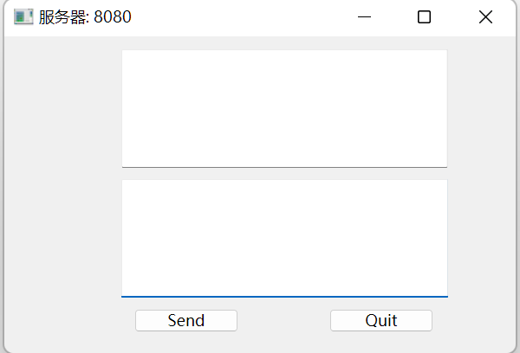

图1-1 服务器界面

服务器默认监听8080端口。为了方便调试，服务器端有个图形界面，实际按钮没作用

1. 客户端：打开charRoomRelease文件夹，运行目录中的CharRoom.exe

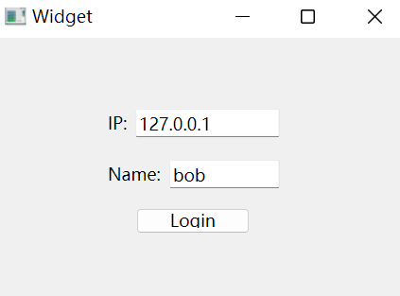

图2-1 客户端登陆界面

客户端有2个textEdit，分别输入服务器的IP以及用户所取昵称进行登陆，当用户昵称与在线用户们的其中一位昵称一样时时，点击login按钮，会弹出提醒框，然后退出程序：

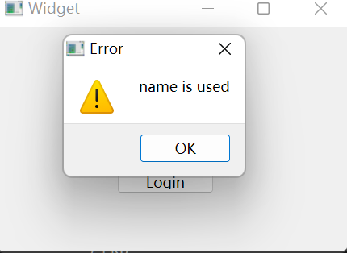

图2-2 用户昵称已被占用提醒

当用户昵称不与在线用户冲突时，成功登陆服务器，转入登录后的聊天窗口界面：

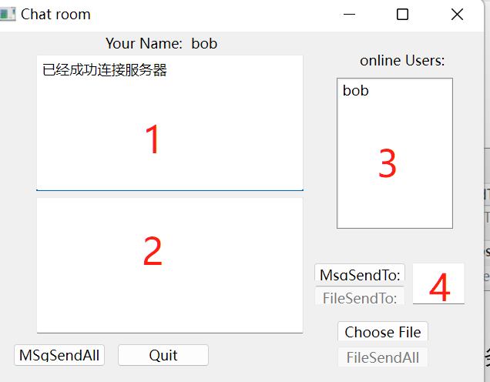

图2-2 客户端聊天界面

成功登陆后客户端有四个用红字标注的空白区域，区域1 是各个在线成员发送的聊天内容的显示区域，区域2是客户端的聊天内容的编辑区域，区域3显示当前的所有在线人员的昵称。区域4表示需要单独向某个在线成员发送消息和文件的昵称输入区

1. MSgSendAll按钮：用户在2区域输入文本内容后，点击此按钮，将文本信息发送给所有在线人员：

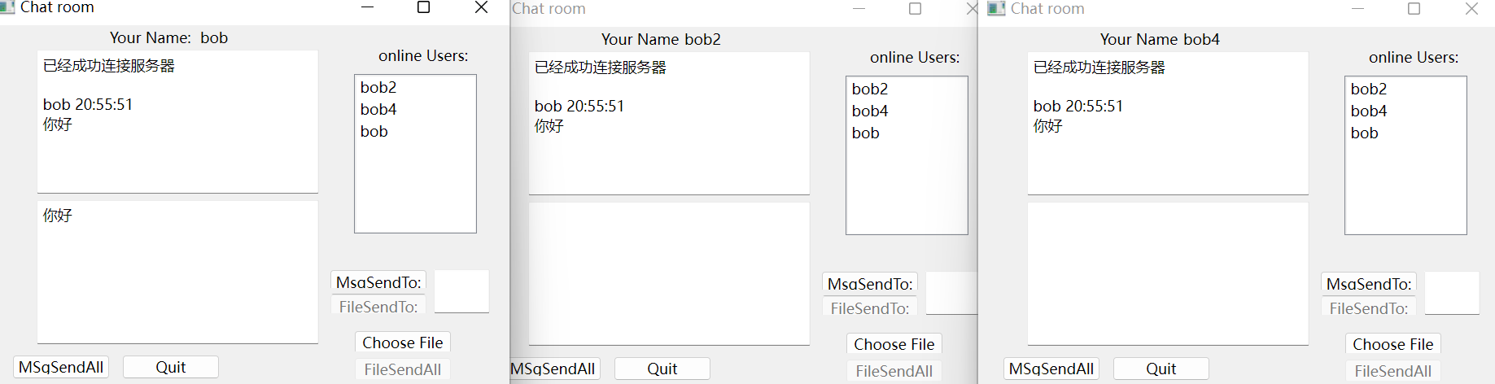

图3-1 MSgSendAll发送消息例子

图3-1表示，最左边bob用户编辑“你好”内容，点击MSgSendAll按钮，消息发送给了所有在线用户。

1. MsgSendTo: 按钮：用户在2区域输入文本内容后，点击此按钮，并在区域4中输入一个在线用户的昵称时，消息只发送给4区域输入的昵称用户：

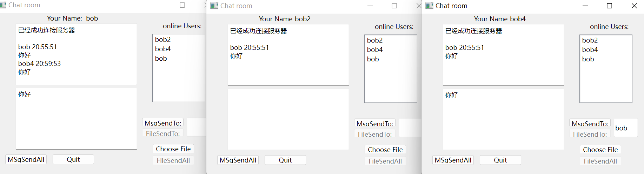

图4-1 MsgSendTo：发送消息例子

图4-1表示最右边的bob4用户输入“你好”，在区域4输入一个在线用户的昵称：bob后，点击MsgSendTo，只有最左边的bob用户收到bob4发送的内容。

值得注意的是：当用户输入一个不在线的用户昵称时，客户端弹出错误警告：

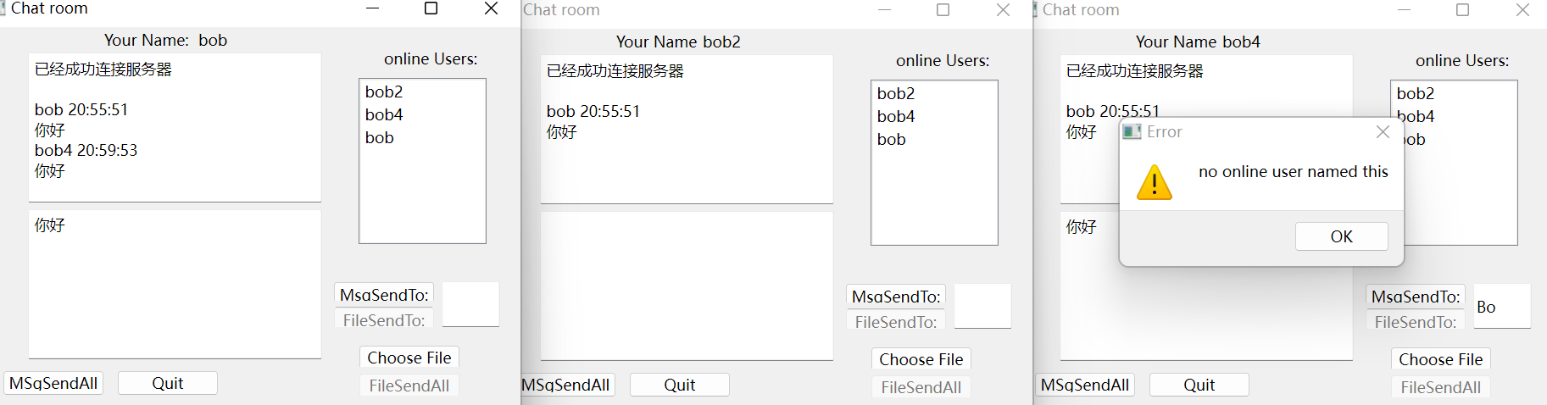

图4-2

以上完成P2全部要求。

1. ChooseFile按钮：用户发送文件时，需要选择文件，点击此按钮，弹出选择文件框：

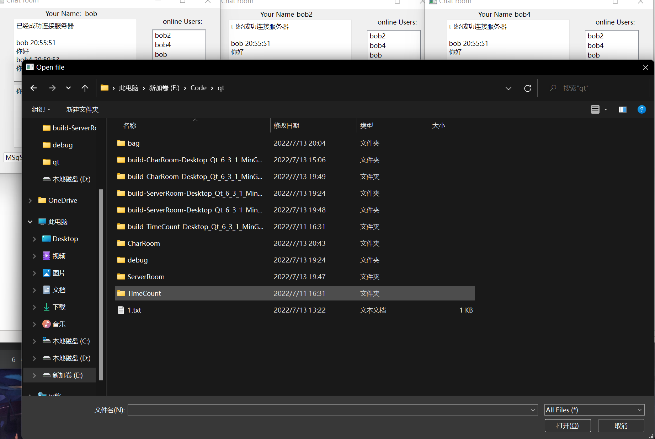

图5-1选择按钮点开图示

鼠标左键单击选中1.txt文件后，并点击打开按钮，客户端的FileSendTo:与FileSendAll变得可以点击了：

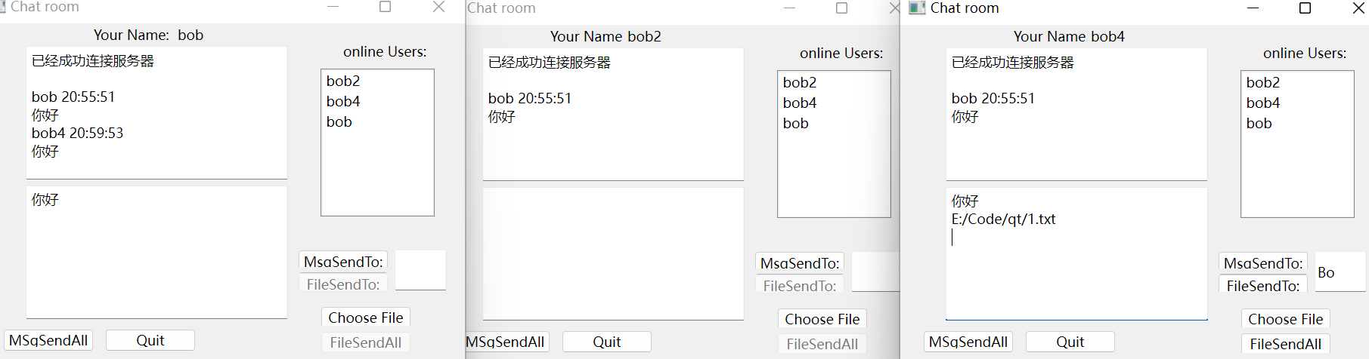

图5-2确定之后，最右边客户端发送文件按钮可用。

1. FileSendAll按钮：此为将选中的文件发送给所有其他客户端：

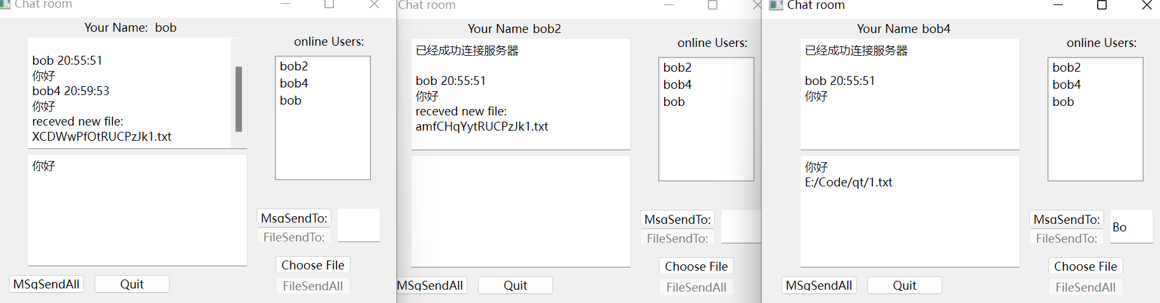

图6-1 FileSendAll点击例子

最右边客户端点击FileSendAll按钮后，其他两个客户端显示成功接收到新文件。

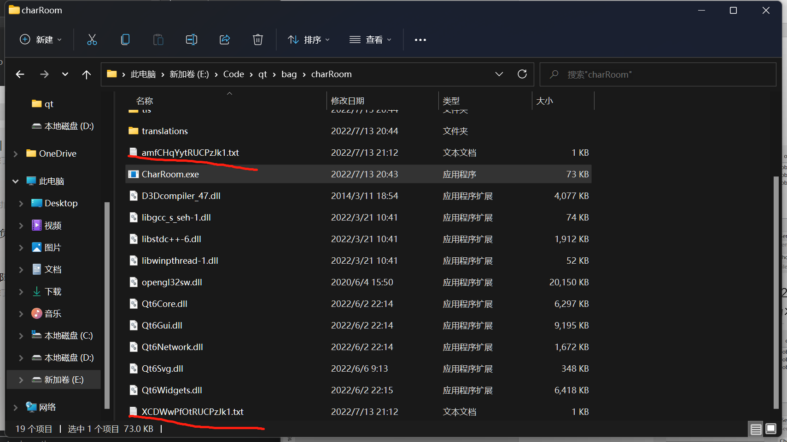

图6-2 文件夹下查找接受的文件

因为运行时，三个客户端都是点击此目录下的CharRoom.exe运行，所以，写入文件的位置相同。实现的时候，在文件名前添加了一定长度的随机字符串，保证尽量不重名。

1. FlieSendTo：此为将选中的文件，发送给区域4中的在线用户：

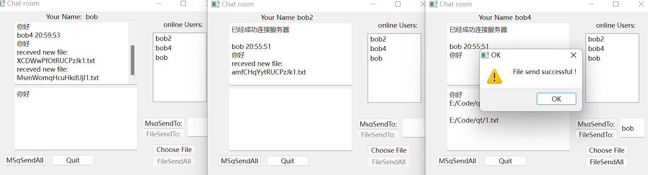

图7-1 FileSendTo:按钮例子

当最右边客户端bob4选择文件时，并在区域4输入用户bob时，点击FileSendTo:按钮，只有最左边客户端bob收到文件。

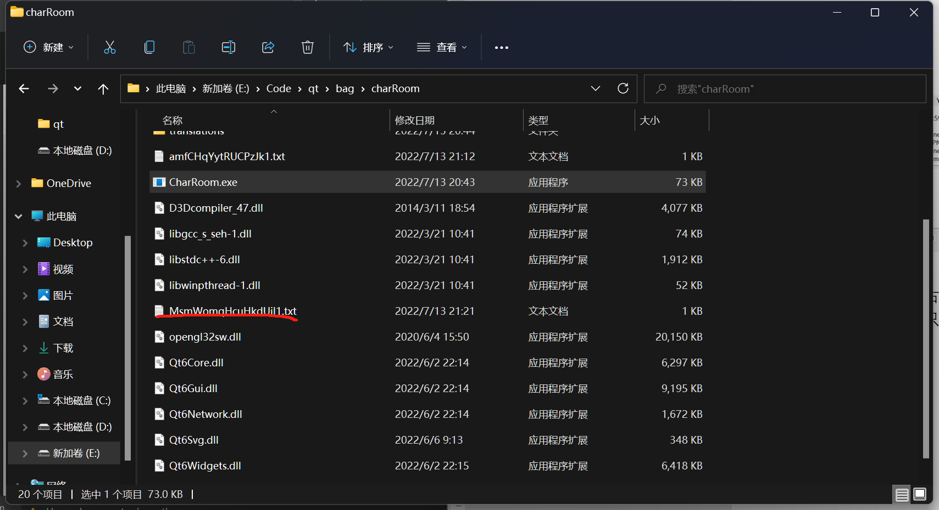

图7-2 文件夹中内容

由于三个客户端在同一个目录下运行的。所以显示在了该目录下。程序不光支持文本，其他文件传输也都支持。

1. Quit：此按钮表示与服务器断开，退出聊天室：

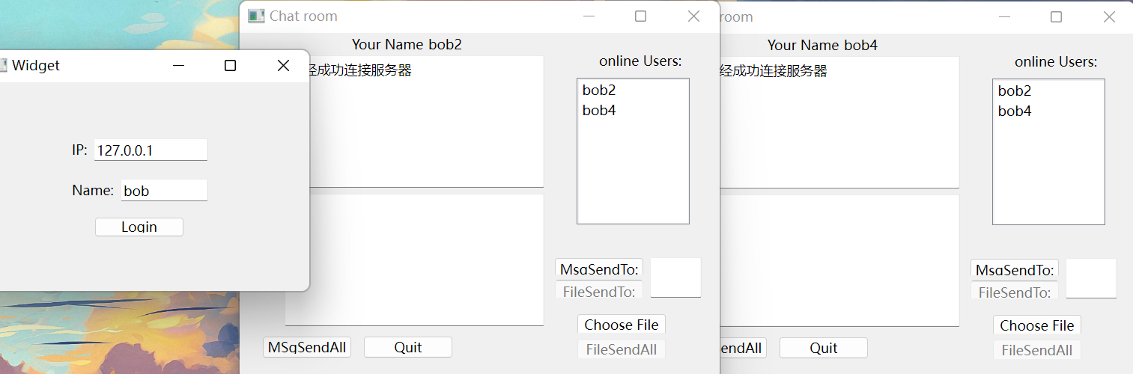

图8-1 Quit按钮示例

当最左边bob客户端点击Quit按钮或者右上方的X时，客户端与服务器断开连接，此时其他客户端在线人员昵称会刷新。